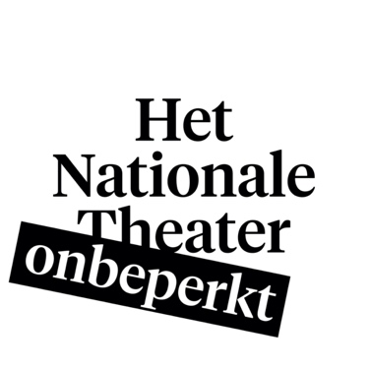

Voorbij de Rij Verklaring

Loop langs de wachtrij naar binnen

Een beperking kan wachten in de rij bij de kassa en kaartcontrole vermoeilijken. Daarom biedt het Nationale Theater de mogelijkheid om de wachtrij over te slaan voor bezoekers met een zichtbare of onzichtbare beperking. Gebruik daarvoor deze Voorbij de Rij verklaring.

Hoe werkt het?
- Print de ingevulde Voorbij de Rij verklaring en neem deze mee naar het theater
- Loop voorbij de rij en laat deze verklaring zien aan de medewerker die de kaarten scant
- Je kunt vervolgens doorlopen naar de servicebalie (bij binnenkomst direct links)
- Je wordt daar verder geholpen door een medewerker van Het Nationale Theater. De medewerker kan je laten zien waar bijvoorbeeld de rustruimte is en verdere vragen beantwoorden.

Naam:

Ik bezoek de voorstelling:

* De Voorbij de Rij verklaring is te gebruiken in de Koninklijke Schouwburg.

Als je laat weten dat je komt, kunnen wij met specifieke wensen rekening houden.
Stuur een mailtje aan onbeperkt@hnt.nl.

